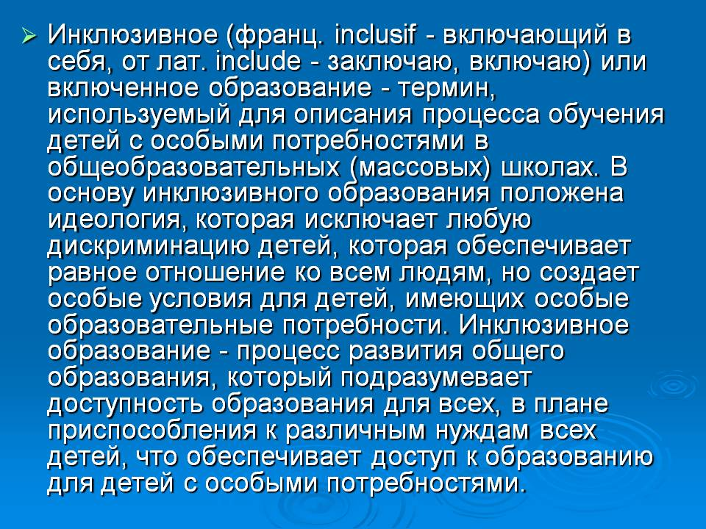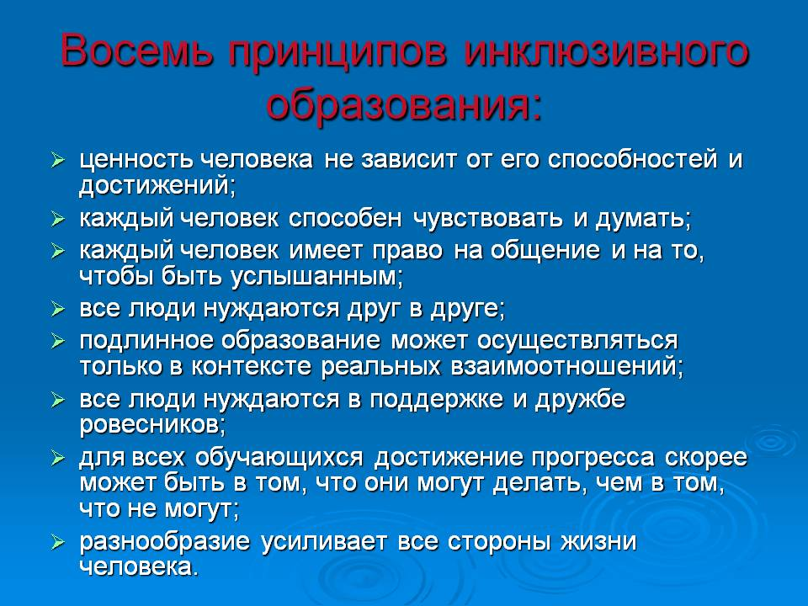Условия организации успешного обучения и воспитания
детей с ограниченными возможностями здоровья

1. Создание адаптивной среды, позволяющей обеспечить полноценное включение и личностную самореализацию в образовательном учреждении.
2. Создание в образовательном учреждении общего типа надлежащих материально-технических условий, обеспечивающих возможность для беспрепятственного доступа детей в здание и помещения ОУ и организации их пребывания и обучения в этом учреждении (пандусы, лифты, специально оборудованные учебные места, специализированное , реабилитационное, медицинское оборудование и т.д.).
3. Обучение и коррекция развития детей с ограниченными возможностями здоровья должны осуществляться по образовательным программам, разработанным на базе основных общеобразовательных программ с учетом психофизических особенностей и возможностей таких обучающихся.
4. Необходимо комплексное психолого-педагогическое сопровождение ребенка с ограниченными возможностями здоровья на протяжении всего периода его обучения в ОУ общего типа.
5. Необходима специальная подготовка педагогического коллектива ОУ общего типа в соответствии со спецификой учебно-воспитательной и коррекционной работы .
Инклюзия признана более развитой, гуманной и эффективной системой образования не только детей с особыми образовательными потребностями, но и здоровых детей. Инклюзия дает право на образование каждому независимо от соответствия или несоответствия критериям дошкольной системы. Детский сад выполняет не только образовательные функции, но и является основной сферой жизнедеятельности ребенка. Через уважение и принятие индивидуальности каждого из них происходит формирование личности, имеющей свою собственную образовательную траекторию. Вместе с тем, воспитанники в детском саду находятся в коллективе, учатся взаимодействовать друг с другом, выстраивать взаимоотношения, совместно с воспитателем творчески решать образовательные проблемы.
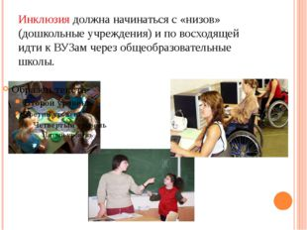
В соответствии с пунктом 27 статьи 2 Федерального закона от 27.12.2012 № 273-ФЗ «Об образовании в Российской Федерации» инклюзивное образование - обеспечение равного доступа к образованию для всех обучающихся с учетом разнообразия особых образовательных потребностей и индивидуальных возможностей. Основная задача инклюзивного образования - создание доброжелательной и доступной среды, позволяющей обучающимся получать знания, в максимальной степени реализовать собственные возможности в постановке и достижении жизненных целей.

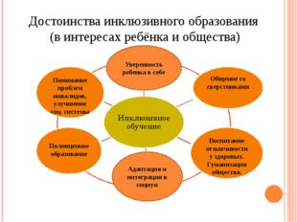

Для человека не существует более чудовищного наказания, чем быть предоставленным в обществе самому себе и оставаться абсолютно незамеченным.
У.Джеймс

МУНИЦИПАЛЬНОЕ БЮДЖЕТНОЕ ДОШКОЛЬНОЕ ОБРАЗОВАТЕЛЬНОЕ УЧРЕЖДЕНИЕ
«ДЕТСКИЙ САД № 35 «МОРЕ»
г.ФЕОДОСИИ РЕСПУБЛИКИ КРЫМ

«ИНКЛЮЗИВНОЕ ОБРАЗОВАНИЕ – РАВНЫЙ ДОСТУП К КАЧЕСТВЕННОМУ ОБРАЗОВАНИЮ»

